**ANÁLISIS CASO Y DESARROLLO AUDIENCIA ALEXANDER PIRA LEMUS vs. ALLIANZ**

**RAD:** 2023093980

Siniestro 126636158 - Apl. 133693

|  |  |
| --- | --- |
| **JUZGADO:**  **ASUNTO:** | SUPERINTENDENCIA FINANCIERA DE COLOMBIA DELEGATURA PARA FUNCIONES JURISDICCIONALES  ACCIÓN DE PROTECCIÓN AL CONSUMIDOR de MENOR CUANTÍA |
| **DEMANDANTE:**  **Apoderado:** | ALEXANDER PIRA LEMUS  Ap. Dr. Blanca Flor Manrique – cel 3102720515 |
| **DEMANDADO:** | **ALLIANZ SEGUROS S.A.** |
| **LLAMADO EN GARANTÍA:** | **N/A** |
| **TIPO DE VINCULACIÓN:** | Demanda directa |
| **FUNDAMENTO DE LA DEMANDA:** | Incumplimiento contractual |

1. **HECHOS DE LA DEMANDA**

De conformidad con los hechos de la demanda, el día **04 de mayo de 2023** presuntamente le fue hurtado al señor Alexander Pira su vehículo de placas **JVS110** marca MAZDA CX-30, modelo 2022 amparado por la Póliza de Automóviles Individual Livianos Particulares No. 023069355/0. Como consecuencia de este hecho el mismo día el demandante instauró denuncia ante la Fiscalía General de la Nación y realizó aviso de siniestro a la compañía, quien 8 días después respondió con un requerimiento documental.

El 10 de julio de 2023 por parte de Allianz se objeta la reclamación presentada conforme con la exclusión consignada en la página 22 del condicionado general. El apoderado de la parte demandante alega que no se cumple con los presupuestos legales por cuanto que no se encuentra a partir de la primera página, incumpliendo con el ***artículo 44 de la Ley 45 de 1990 y el artículo 184 del Estatuto Orgánico del Sistema Financiero***.

En este caso, la querella interpuesta por el demandante consagra como delito el abuso de confianza en contra del señor KAIRO ENRIQUE QUINTERO ARRIETA a quien le entregó el vehículo para que realizara unas reparaciones, por lo que la objeción fue sustentada en este hecho.

|  |  |
| --- | --- |
| **Hechos:** | **04 de mayo de 2023 - hurto** |
| **Denuncia:** | El **09 de mayo del 2023** el señor Alexander Pira Lemus formalizó denuncia, por el delito de abuso de confianza contra el señor Kairo Enrique Quintero, por la desaparición del vehículo de placas JVS-110, la cual quedo radicada bajo número único de noticia criminal 110016000012202312224. |
| **Reclamación:** | **06 de mayo del 2023** (según demanda – no se adjuntó)  **06 de mayo del 2023** (según INIF – no se adjuntó)  Reclamación por Siniestro No. 126636158 |
| **Informe INIF:** | **16 de mayo del 2023** – sugiere causal de objeción por exclusión |
| **Respuesta reclamación:** | **09, 12 y 18 de mayo del 2023** - Allianz Seguros SA envió comunicación, solicitando documentos para el trámite de pago |
| **Constancia de no recuperación del vehículo:** | **19 de mayo del 2023** |
| **Objeción:** | **10 de julio de 2023 -** objeta la reclamación por la causal de exclusión: “*3.1. Exclusiones para todas las coberturas*  *k. Cuando el siniestro sea consecuencia de hurto, hurto agravado por la confianza, abuso de confianza”.* |
| **Formalización reclamación:** | **27 de julio del 2023** – directa a Allianz |
| **Solicitud audiencia de conciliación:** | **27 de julio de 2023** – Ante el centro de conciliación de la Superfinanciera |
| **Audiencia de conciliación:** | 17 de agosto de 2023 (Allianz sí comparece - no acuerdo) |
| **Radicación de la demanda:** | **31 de agosto del 2023** |
| **Auto Admisorio de la demanda:** | 12 de septiembre del 2023 |
| **Notificación a Allianz:** | 12 de septiembre del 2023 |
| **Contestación Allianz:** | 11 de octubre del 2023 |
| **Reforma a la demanda:** | 05 de diciembre del 2023 |
| **Admisión reforma:** | 13 de agosto del 2024 |
| **Contestación reforma:** | 27 de agosto del 2024 |

**Prescripción**: no. De acuerdo con los hitos temporales anteriores, la demanda directa es formulada en oportunidad.

1. **PRETENSIONES**

Las pretensiones de la demanda van encaminadas al reconocimiento de:

1. $103.600.000 por concepto de la cobertura de Hurto de mayor cuantía por el hurto total de la camioneta.
2. Intereses de mora
3. **PÓLIZA VINCULADA Y ANÁLISIS DE COBERTURA**

**Con la demanda directa se vinculó la** **Póliza De Automóviles Individual Livianos particulares No. 023069355/0 vigente entre el 08 de marzo del 2023 y el 07 de marzo del 2024:**

* **Retroactividad: N/A**
* **Amparo afectado:** hurto mayor cuantía
* **Denuncia:** Para el día 09-05-2023 el señor Alexander Pira Lemus formalizó denuncia, por el delito de abuso de confianza contra el señor Kairo Enrique Quintero, por la desaparición del vehículo de placas JVS-110, la cual quedo radicada bajo número único de noticia criminal 110016000012202312224.
* **Límite asegurado:** $103.600.000
* **Tomador:** ALEXANDER PIRA LEMUS
* **Asegurado:** ALEXANDER PIRA LEMUS
* **Vehículo asegurado:** ***JVS110*** – camioneta particular

Según consulta SIMIT por placa JVS-110: No tiene comparendos ni multas registradas en Simit.

* **Circulación:** Bogotá
* **Modalidad cobertura:** ocurrencia
* **Deducible:** N/A
* **Coaseguro:** N/A
* **Interés asegurable:** El señor Alexander Pira Lemus, identificado con cédula de ciudadanía No. 79.957.609 de Bogotá D.C, ante el transito figura como propietario del vehículo de placas JVS110 y registra como asegurado en la carátula de la póliza No. 023069355 de la compañía Allianz Seguros S.A.
* **Amparo patrimonial:** incluida
* **Cobertura material:** *en discusión*. Se alegó: exclusión contenida en el literal k del numeral 3.1. del condicionado de la Póliza de Automóviles Individual Livianos Particulares No. 023069355/0. Frente a la causal de exclusión habrá que argumentar que las exclusiones sí aparecen a partir de la primera página de la póliza.
* **Cobertura temporal:** si

Tener en cuenta que antes de esta póliza el demandante tenía la póliza No. 22856006 de la aseguradora Allianz, con fecha de inicio del 08-03-2021 y fecha de finalización del 08-03-2022, en estado NO vigente (esto de acuerdo con el informe del INIF).

* **IMPORTANTE:** la Póliza de Automóviles Individual Livianos Particulares No. 023069355/0, cuyo asegurado es el señor Alexander Pira Lemus, presta cobertura temporal y material, de conformidad con los hechos y pretensiones, expuestos en el líbelo de la demanda. Frente a la cobertura temporal, debe señalarse que el hecho, esto es, el hurto del vehículo de placas JVS110, ocurrió el 04 de mayo de 2023, es decir, acaeció dentro de la vigencia de la póliza comprendida entre el 08 de marzo de 2022 y el 07 de marzo de 2023. Aunado a ello, en principio se infiere que presta cobertura material en tanto ampara el “hurto de mayor cuantía”, pretensión que se le endilga a la Compañía de Seguros; sin embargo, estaría en discusión la configuración de la causal de exclusión del literal k del numeral 3.1. del condicionado de la Póliza:

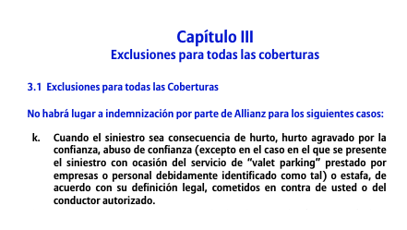

Es importante tener en cuenta que se planteó el hecho de que no se ha realizado el riesgo asegurado y lo relativo a la configuración de la causal de exclusión, pues los hechos descritos tanto por el señor Pira Lemus en su declaración así como también lo narrado en la demanda no corresponde al ilícito de hurto, pues en el presente caso la conducta aduce al reato de ***abuso de confianza***, toda vez que el señor Alexander Pira depositó su confianza en el señor Kairo Quintero, ***mediante la entrega voluntaria*** del automotor en un lugar distinto al de las instalaciones en las cuales había previamente desarrollado los arreglos o mejoras. Debe indicarse que, ese vehículo nunca ingresó al taller, pues no hay registro de ingreso, ni ningún elemento que brindara certeza sobre la seguridad del vehículo, lo cual no es asegurable dentro de la póliza. Frente a la causal de exclusión habrá que argumentar que las exclusiones sí aparecen a partir de la primera página de la póliza.

De otro lado, se argumenta en relación con el hecho que, sin perjuicio de los argumentos anteriores, en el hipotético caso de probarse que sí se produjo el hurto, las evidencias e indicios recolectados señalarían que éste se habría materializado en razón a una actuación libre y voluntaria por parte del señor ALEXANDER PIRA LEMUS. Es decir que, de acuerdo con los indicios que existen en este proceso, y los que se harán adosar, al señor ALEXANDER PIRA LEMUS habría ejecutado actuaciones que habría viabilizado o directamente causado la producción del hurto. En consecuencia, teniendo en cuenta que este tipo de actuaciones que nacen de la voluntad del tomador no son asegurables, y por lo tanto no ha nacido ninguna obligación exigible a la Compañía, de cara con lo preceptuado en el artículo 1055 del Código de Comercio.

Adicionalmente, tener en cuenta que la cobertura de hurto de la póliza opera de la siguiente manera (aplicación a la cláusula 2.2.2 del contrato de seguro a través de la cual se pactó expresa y literalmente que en caso de que se afectara el amparo de hurto deberá transferirse la propiedad del vehículo a favor de ALLIANZ SEGUROS S.A.):

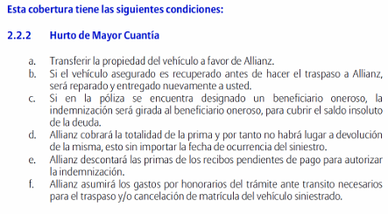

Finalmente, tener en cuenta que como con la demanda se solicitó el reintegro de primas pagadas, se argumentó que, sin perjuicio de lo precedente, en el evento en el que se considere que se acreditó un hurto sobre el vehículo asegurado, lo cierto es que en todo caso no será procedente la devolución de primas solicitadas en la pretensión, toda vez que conforme a lo preceptuado por el Código de Comercio la prima se entiende devengada en caso de acreditarse el siniestro, por lo que no es procedente la solicitud de la devolución de primas. Art. 1070 C. Co.

1. **LIQUIDACIÓN OBJETIVA:**

Como liquidación objetiva de las pretensiones se estima un monto de **$126.758.310.**

**1. Valor Asegurado:** Por concepto del amparo de hurto de mayor cuantía contemplado en la Póliza de Automóviles Individual Livianos Particulares No. 023069355/0, se estima como limite la suma de $92.100.000. Dado que en la póliza se establece que el valor asegurado será el menor entre el definido en la Guía de Valores Fasecolda y el valor asegurado en la carátula, debe aclararse que el menor valor es el de la carátula, pues en la guía de Fasecolda este vehículo registra un valor de $92.100.000.

**2. Intereses de Mora:** Se tendrá por intereses moratorios la suma de $34.658.310 contados desde el mes siguiente a la fecha en que se aportó la documentación por parte de la asegurada, esto es, a partir del 17 de junio de 2023, hasta la fecha de presentación del presente informe.

**3.⁠ ⁠Devolución de primas:** Si bien el demandante solicitó la devolución de primas no devengadas desde el día 5 de mayo de 2023 hasta el límite de la vigencia de la póliza, 7 de marzo de 2023, lo cierto es que no se reconocerá el monto solicitado por devolución de primas debido a que conforme al artículo 1070 del Código de Comercio "En caso de siniestro total, indemnizable a la luz del contrato, la prima se entenderá totalmente devengada por el asegurador." Razón por la cual, ante una eventual condena, se entendería configurado siniestro total y no habría lugar a devolución alguna de primas.

**4. Deducible:** No se encuentra contemplado dentro del contrato de seguro, deducible alguno para el amparo de hurto de mayor cuantía.

1. **CALIFICACIÓN CONTINGENCIA:**

La contingencia se califica como EVENTUAL toda vez que la acreditación de las circunstancias de modo, tiempo y lugar en como sucedió el hurto dependerá del debate probatorio.

Lo primero que debe tomarse en consideración, es que la Póliza de Automóviles Individual Livianos Particulares No. 023069355/0, cuyo asegurado es el señor Alexander Pira Lemus, presta cobertura temporal y material, de conformidad con los hechos y pretensiones, expuestos en el líbelo de la demanda. Frente a la cobertura temporal, debe señalarse que el hecho, esto es, el hurto del vehículo de placas JVS110, ocurrió el 04 de mayo de 2023, es decir, acaeció dentro de la vigencia de la póliza comprendida entre el 08 de marzo de 2022 y el 07 de marzo de 2023. Aunado a ello, presta cobertura material en tanto ampara el hurto de mayor cuantía, pretensión que se le endilga a la Compañía de Seguros.

Por otro lado, frente a la obligación indemnizatoria de la Compañía, debe decirse que en este caso existen indicios de los que podría inferirse que el hurto del que fue víctima el señor ALEXANDER PIRA LEMUS, obedeció al delito de abuso de confianza, ante la entrega libre y voluntaria que le realizó aquel al señor KAIRO QUINTERO para que presuntamente le realizara labores de mantenimiento y pintura, a quien conocía previamente, y al cual señala como el responsable del delito.

Adicionalmente, existe en este caso una conducta constitutiva de culpa grave, consistente en los actos potestativos del tomador de entregar el vehículo a una persona por fuera de las instalaciones del que el demandante reconocía como el taller. En ese sentido, dependerá del debate probatorio, y específicamente de la respuesta que efectúe la Fiscalía General de la Nación sobre el delito que se predica con las circunstancias de agravación, determinar si el hurto atendió a un hecho provocado o potestativo e incluso, aclarar las circunstancias en que ocurrió la anómala situación y si aquella se vio agravada por la confianza.

Todo lo anterior, sin perjuicio del carácter contingente del proceso.

**OJO: se debe validar, de acuerdo con la información documentada que pueda recolectarse con la compañía si es preciso modificar la calificación del proceso puesto que, de acuerdo con las preguntas que estaba realizando el delegado, se observa que, probablemente, condenará a Allianz, si no se logra demostrar que al asegurado no solo se le remitió el condicionado, sino que, además se le explicó a cabalidad en particular las exclusiones del aseguramiento.**

1. **RELACIÓN PRUEBAS**

**Con la demanda se aportó (relevantes):**

**Documentales:**

* Póliza 023069355 / 0
* Denuncia penal 110016000012202312224
* Constancia de no recuperación del vehículo por el delito de hurto
* Objeción de Allianz
* Formatos de Allianz completos
* Tarjeta de propiedad y Soat

**Testimoniales:**

Del señor Jorge Andrés Pira Lemus, quien conoce los hechos en los cuales ocurrió el hurto de la camioneta.

**Con la contestación de la demanda se aportó:**

**Documentales:**

* Póliza 023069355 / 0
* Informe Técnico realizado por el Instituto Nacional de Investigación y Prevención del Fraude - INIF.

**Testimoniales:**

Del señor **Jorge Andrés Pira Lemus,** quien conoce de los hechos descritos en la demanda, lo anterior con el objeto de que se pronuncie sobre los mismos, pues según lo indicado por el demandante, era quien recogería el vehículo.

Del señor **Martin Camilo Ruiz Martínez**, con el objeto de que se pronuncie sobre los hechos narrados en la demanda, contestación, así como en el Informe de Investigación y todos los demás hechos que conozcan o le consten frente a este proceso.

Del señor **Luis Carlos Pérez Rubio**, quien ostenta la calidad de Director de Operaciones y hace parte del Instituto Nacional de Investigación y Prevención del Fraude - INIF, con el objeto de que se pronuncie sobre los hechos narrados en el Informe de Investigación por él suscrito y aportado con las pruebas documentales.

1. **CONSIDERACIONES IMPORTANTES**

No se autorizó realizar ningún ofrecimiento conciliatorio.

No se solicitó el interrogatorio de parte por parte de los accionantes.

Sí existen reclamaciones previas a la presentación de la demanda (revisar fechas en primera página)

Es posible que después de los interrogatorios se deba reconsiderar recalificar la contingencia porque hasta la fecha lo único que se tiene es indicios sobre el presunto fraude, pero nada concreto.

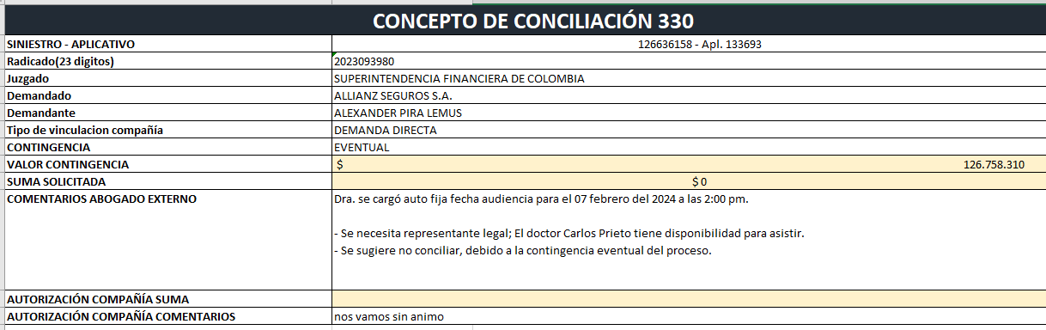

**DESARROLLO AUDIENCIA ART 372**

**07 DE FEBRERO DEL 2025**

**ASISTENCIA DE LAS PARTES:**

Comparece Darlyn Muñoz en calidad de apoderada judicial sustituta de Allianz. Se reconoce personería jurídica. Comparece el Dr. Carlos Prieto como representante Legal.

**CONCILIACIÓN:** SIN ÁNIMO PARA CONCILIAR POR PARTE DE ALLIANZ. De acuerdo con las instrucciones de la Compañía se manifiesta que no hay ánimo para conciliar.

Por parte del demandante no se presenta ninguna propuesta, pero manifiesta tener ánimo para conciliar. Solicita 90 millones de pesos.

Se declara fracasada la etapa de conciliación.

**\*OJO. El delegado es insistente frente al hecho de que la compañía manifieste si no hay ánimo para conciliar en vista de la redacción de la póliza, en concreto sobre la causal de exclusión:**

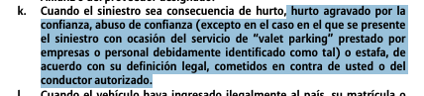

**\*\*Esto resulta relevante, por el hecho de que, en efecto, parece que la redacción no es muy afortunada, a la hora de explicar que también incluso se excluye el hurto, cuando en realidad este está cubierto. Evidentemente solo aplicaría el hurto agravado por la confianza y el abuso de confianza, pero para el tomador del seguro, esto no puede ser claro.**

**INTERROGATORIOS:**

**Del demandante:** Manifiesta que tiene 44 años de Bogotá. Con maestría. En ingeniería. Es contratista independiente, contrata con entidades estatales. El 04 de mayo ya había hecho unos arreglos al vehículo, cuando fue a entregar el vehículo le dijeron que podía hacer el negocio en un lugar cerca del negocio de donde se harían las reparaciones; y se establecieron las condiciones de arreglo del vehículo. El 06 de mayo cuando se fue a recoger el vehículo le indicó el señor Kairo que solo hasta las 5. Cuando el hermano del demandante fue por el carro a las 5, en el taller le dijeron que el señor Kairo no trabajaba ahí, que había robado al dueño, y que ya no trabajaba ahí. Le informó esto a la aseguradora el mismo 06 de mayo. Y ahí se inició el trámite con la aseguradora. Dice que él tenía que viajar al aeropuerto el día de los hechos, por lo que el señor Kairo fue el que lo llevaría el carro hasta el taller, cuando hizo la inspección las llaves estaban en el vehículo. El aceptó la sugerencia de que él aceptaba la sugerencia de que el señor Kairo llevaba el carro al taller. Le dijo que ahí estaban las llaves que llevara el carro al lugar. Se puso en contacto con la aseguradora cuando su hermano le informó lo que le dijeron en el taller. Puso la denuncia el 09 de mayo. Dice que desde el principio manifestó en la fiscalía cuando presentó la denuncia que lo que había ocurrido fue un hurto en la camioneta. Se calificó preliminarmente como abuso de confianza, pero en las tres fiscalías el proceso está bajo conocimiento de Fiscalías adscritas a la unidad de hurto. Sacó la certificación de no recuperación del vehículo. Actualmente, el proceso continúa en investigación y búsqueda. No ha ido a ampliar denuncia, no sabe si ya terminó. El señor Kairo Quintero es una persona que conocía antes pues ya antes había llevado el vehículo a ese lugar para realizar el mantenimiento de la camioneta. Hizo antes un arreglo de pintura de esa camioneta unos 6 meses antes para finales del 2022. Antes de eso no lo había conocido. Se puso en contacto con el señor Kairo el día de los hechos por comunicación por whatsapp. En ese caso se comunicó directamente con él. Dice que conoció al señor porque era quien antes trabajaba en ese taller.

La camioneta **la compró desde** **marzo del 2022** y desde ese entonces tenía póliza con Allianz, compró la camioneta nueva. Se compró de contado la camioneta. Pero por seguridad personal compró la póliza con Allianz. Se contactó con el intermediario ARRESS y con ellos adquirió la póliza. La póliza la adquirió el mismo día que compró el vehículo. Los papeles del vehículo se lo entregaron unos días después, pero quedó asegurado desde que salió del concesionario. Él habló con Julieth Pita sobre la adquisición de la póliza, se le hablaron las coberturas de la póliza el servicio complementario, y en general. Dice que ella le explicó las generalidades de la póliza. El valor de la prima, los servicios complementarios, servicio de grúa. Sobre los amparos le explicaron los valores cubiertos por cada posible evento de RCE lo de la asistencia jurídica lo de los daños, lo del hurto y el vehículo de reemplazo. Alcanzó a decir que de esta póliza se recibió el clausulado. Cuando retiró el carro del concesionario el vehículo ya estaba asegurado. **Dice además que ante de esta ha adquirido varias pólizas con otros vehículos**. El contacto que tuvo con la señorita Pita fue solo por teléfono. **La compañía le entrega la póliza con el clausulado el 11 de mayo del 2023**. Luego revisa el correo y dice que la primera póliza se la entregan en marzo del 2022. En el mismo correo le envían las condiciones de renovación en marzo del 2023. Les indicaron el protocolo de búsqueda y le pidieron que radicara documentos. Le dieron una repuesta rápida y le informaron luego que se iba a atender el requerimiento. Después hubo una respuesta negativa por parte de la aseguradora. Cuando le contestó esto la compañía consiguió asistencia jurídica. Cuando le llegó la objeción buscó asesoría jurídica porque él no conocía esa cláusula. Cuando adquirió la póliza, lo hizo sabiendo que la póliza tenía cobertura de hurto. La señora Pita le explicó que cubría todo riesgo, todo tipo de hurto. Dice que para él la póliza cubre todo riesgo. Dice que después le explicaron esas condiciones. Luego dice que la causal de exclusión del literal k no fue informada al demandante por la señora Pita. Que solo conoció la exclusión cuando se la informó la compañía.

Dice que efectuó la cancelación del vehículo. Para antes de la presentación de la demanda solo solicitó la constancia de no recuperación del vehículo.

* **Sírvase informar cómo usted conoció al señor Kairo Quintero.** YA.
* **Sírvase informar cada cuánto el señor Kairo Quintero le prestaba sus servicios de mecánico.** YA.
* **Sírvase informar en qué lugar trabajaba el señor Kairo Quintero, es decir, a qué lugar le llevaba usted el vehículo.** YA.
* **Sírvase informar en qué vehículos trabajó señor Kairo Quintero.** YA. **Sírvase informar específicamente para el servicio contratado el día de los hechos qué fue lo que acordaron.** YA.
* **SÍRVASE INFORMAR SI EL SEÑOR KAIRO QUINTERO TENÍA SU AUTORIZACIÓN PARA DESPLAZARSE CON EL VEHÍCULO, ES DECIR, PARA USARLO. –** ASÍ ES.
* **OJO EN LA DENUNCIA SE DICE QUE ÉL LE DEJÓ EL VEHÍCULO EN EL LUGAR DONDE SE COMPRABA LA PINTURA Y EL LUEGO LO LLEVABA AL TALLER:**

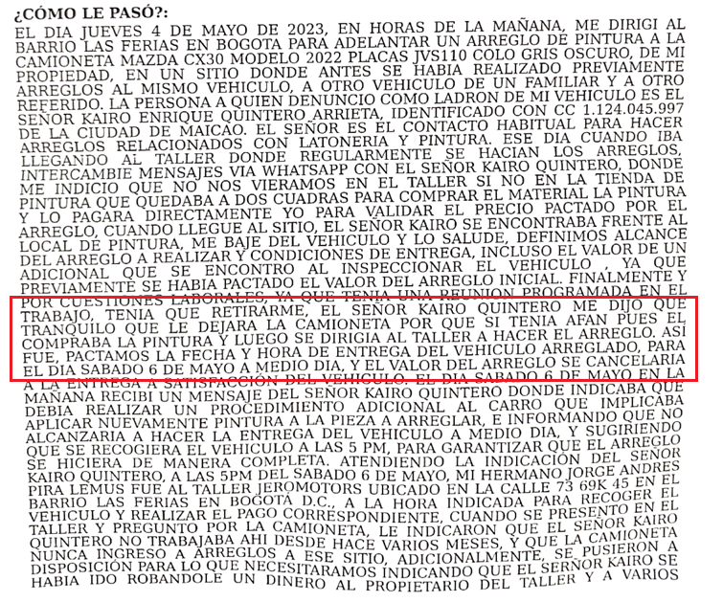

* **Sírvase informar si entonces usted le entregó las llaves al señor Kairo Quintero.** YA DIJO QUE SÍ.
* **Para el 06 de mayo que debía entregarse el vehículo usted qué hace, cómo contacta al señor Kairo.** INTENTÓ CONTACTARLO TELEFÓNICAMENTE PERO NO PUDO LA LINEA CANCELADA.
* **Sírvase informar si se presentó previamente alguna situación similar con el señor Kairo Quintero referente a que se perdiera más tiempo del indicado con los vehículos.** NO.
* **Sírvase informar si a la fecha no ha logrado comunicación con el señor Kairo Quintero.** NO.
* **Sírvase informar después de perder el vehículo usted canceló la matrícula del rodante.** DESPUÉS. LA ULTIMA SEMANA DE DICIEMBRE DEL 2023 HIZO LA CANCELACIÓN DE LA MATRÍCULA. ESTO PARA QUE SE ANULARA LA DEUDA QUE LE HABÍAN IMPUESTO.
* **Sírvase manifestar si cuando le entregaron el clausulado usted leyó su contenido.** LO LEYÓ.
* **Leyó las exclusiones.** SI LAS LEYÓ. PERO LAS LEYÓ HASTA MAYO DEL 2023 CUANDO SE LO REMITIERON.

**EL DICE que conocía el condicionado, pero no la cláusula en específico.**

* **Sírvase informar si solciitó a al aomcpaía algún tipo de aclaración sobre el contenido de la póliza.** NINGUNA.

**\*\*Durante el interrogatorio al demandante el despacho, en una suerte de decreto probatorio oficioso, le requiere a la parte demandante allegar toda la documentación relativa a la etapa precontractual y contractual del aseguramiento. Tiene 3 días para aportarlo y de este se dará traslado por 3 días más para pronunciarnos.**

**Del demandado:** el Dr. Prieto explica cuándo fue tomada el 11 de marzo del 2022, que fue tomada a través de in intermediario, se renovó el 08 de marzo del 2023. Explica el amparo y la cobertura de hurto de mayor cuantía, Si deducible. Las condiciones de la póliza siempre son entregadas al asegurado directamente o a través de los intermediarios el condicionado. El mismo día del hecho se enteró Allianz del evento. Explica qué fue lo que se indicó en la objeción. Explica que, por la descripción de hechos en la denuncia, ocurrió un abuso de confianza y este está excluido. La compañía sabe que este tipo de contratos deben explicarse por el intermediario. Explica que normalmente en este tipo de contratos se entrega el condicionado al cliente y se explican por el intermediario las condiciones. Pero que concretamente desconoce quién las explicó y como se explicaron. También resalta que probablemente se explicó en su generalidad, pero es difícil poder afirmar que el intermediario explicó todas y cada una de las exclusiones y demás condiciones particulares del seguro; pues sería sumamente complejo lograr por tiempo abarcar todas y cada una de las aristas de cada póliza con los clientes, para eso se les remite el condicionado para que lo lean y revisen.

**\*\*Nuevamente, durante el interrogatorio al representante legal de Allianz, en una suerte de decreto probatorio oficioso, el despacho le requiere a Allianz: (i) aportar las constancias de entrega de la primera póliza y el condicionado, e indicar por cuál medio se hizo eso la entrega tanto de la póliza como del condicionado; (ii) certifique quién fue la persona natural vinculada al intermediario ARESS CORREDORES DE SEGUROS S.A. a través del cual se hicieron los actos de comercialización de la póliza con el señor Alexander Pira, indicando los datos de contacto y demás para ubicarla; (iii) se haga llegar la información sobre los cursos que se le hayan dado a la persona natural vinculada al intermediario ARESS CORREDORES DE SEGUROS S.A. que realizó la comercialización de la póliza, precisamente sobre la comercialización de este tipo de productos con las certificaciones respectivas. OJO. Esta persona será citada para que comparezca como testigo; (iv) certifique el estado actual de la póliza y el estado de las primas para el 8 de mayo del 2023.**

***Para la entrega de estos documentos e información se otorgaron 15 días hábiles contados a partir del día siguiente de la realización de esta diligencia, los cuales vencen el 28 de febrero del 2025.* Ojo remitirlo con copia a la parte demandante.**

**En este estado de la diligencia, por la hora se suspende la misma para programarse el lunes 17 de febrero del 2025 a las 10 am, *SOLO para la realización de la continuación de la diligencia del Art. 372* y luego se fijará nueva fecha para el 373.**

**IMPORTANTE:**

**OJO: se debe validar, de acuerdo con la información documentada que pueda recolectarse con la compañía si es preciso modificar la calificación del proceso puesto que, de acuerdo con las preguntas que estaba realizando el delegado, se observa que, probablemente, condenará a Allianz, si no se logra demostrar que al asegurado no solo se le remitió el condicionado, sino que, además se le explicó a cabalidad en particular las exclusiones del aseguramiento.**

**Tener en cuenta que durante el interrogatorio al demandante el despacho, en una suerte de decreto probatorio oficioso, le requiere a la parte demandante allegar toda la documentación relativa a la etapa precontractual y contractual del aseguramiento. Tiene la parte actora 3 días para aportarlo y de este se dará traslado por 3 días más para pronunciarnos.**

**\*\*Nuevamente, durante el interrogatorio al representante legal de Allianz, en una suerte de decreto probatorio oficioso, el despacho le requiere a Allianz: (i) aportar las constancias de entrega de la primera póliza y el condicionado, e indicar por cuál medio se hizo eso la entrega tanto de la póliza como del condicionado; (ii) certifique quién fue la persona natural vinculada al intermediario ARESS CORREDORES DE SEGUROS S.A. a través del cual se hicieron los actos de comercialización de la póliza con el señor Alexander Pira, indicando los datos de contacto y demás para ubicarla; (iii) se haga llegar la información sobre los cursos que se le hayan dado a la persona natural vinculada al intermediario ARESS CORREDORES DE SEGUROS S.A. que realizó la comercialización de la póliza, precisamente sobre la comercialización de este tipo de productos con las certificaciones respectivas. OJO. Esta persona será citada para que comparezca como testigo; (iv) certifique el estado actual de la póliza y el estado de las primas para el 8 de mayo del 2023.**

***Para la entrega de estos documentos e información se otorgaron 15 días hábiles contados a partir del día siguiente de la realización de esta diligencia, los cuales vencen el 28 de febrero del 2025.* Ojo remitirlo con copia a la parte demandante.**